

**Smart Path Evaluación - Juventud en Edad de Transición**

Este paquete se debe completar con adultos jovenes de 18-24 anos de edad quien no tengan niños menores de edad en su custodia.

**Smart Path Assessor Information**

**Name:**

**Agency:**

**Email:**

**Phone Number:**

**Condado de Santa Cruz**

**Sistema de Información de Gestión para las Personas Sin Hogar (HMIS)**

**AUTORIZACIÓN PARA EL CONSENTIMIENTO INFORMADO**

**Y PARA LA DIVULGACIÓN DE INFORMACIÓN DEL CLIENTE**

_________________________________ es una agencia asociada en el Sistema de Información de Gestión para las Personas Sin Hogar (HMIS). HMIS es un sistema informático que puede mejorar los programas para las personas sin hogar al permitir la compartición de información entre las agencias asociadas que proporcionan servicios tales como refugio y atención médica y/o servicios de investigación o administrativos de las personas sin hogar. El sistema se basa en Internet y utiliza muchas protecciones de seguridad para garantizar la confidencialidad. Las agencias asociadas actualmente incluyen:

Association of Faith Communities City of Santa Cruz- River St Camp

Community Action Board of Santa Cruz Downtown Streets Team

Department of Veterans Affairs Employment and Benefit Services

Encompass Homeless Garden Project

Encompass HOPWA - PRIVATE Homeless Outreach Proactive Engagement (HOPES)

Families In Transition Housing Choices

Front St Janus of Santa Cruz

Homeless Persons Health Project Mental Health Client Action Network

Housing Matters Mountain Community Resources Pajaro Rescue Mission Salud Para La Gente

Pajaro Valley Shelter Services Santa Cruz Community Health Centers

Salvation Army (Watsonville) Santa Cruz Public Libraries

Santa Cruz County Human Services Department- CHAMP Whole Person Care Program

Veterans Resource Center Wings Homeless Advocacy

Adult and Long Term Care County HSD Youth Coordinated Entry

Adult Protective Services Bill Wilson Center San Jose

Behavioral Health The Housing Authority County Santa Cruz

La participación en el programa HMIS es importante para la capacidad de nuestra comunidad para proporcionarle los mejores servicios de vivienda posibles. A medida que reciba los servicios, se recopilará información sobre usted, los servicios que se le brindan y los resultados que estos servicios le ayudarán a lograr. Su nombre y otra información de identificación no se compartirán con ninguna agencia que no participe en el sistema (a menos que así lo exija la ley). La autorización de su información para ingresar al HMIS es totalmente voluntaria. Negarse a hacerlo no limitará su acceso a la obtención de refugio o de los servicios.

Autorizo que se ingrese mi información básica y relevante _______ **(por favor, marcar con inicial)**

y se comparta _______ **(por favor, marcar con inicial)** entre las agencias asociadas con el fin de que estas me ayuden a obtener vivienda permanente, empleo, asistencia financiera, servicios vocacionales, asesoramiento y tratamiento de salud médica/mental y con fines de investigación y administrativos. (La información básica incluye la fecha de admisión, el nombre, el género, la fecha de nacimiento, el origen étnico, el estado civil, el número de miembros en el hogar, el estado militar, el idioma primario hablado y los servicios no confidenciales solicitados y recibidos). Entiendo que tengo derecho a recibir una copia de toda la información compartida entre las agencias asociadas.

Entiendo que la lista actual de agencias asociadas participantes puede cambiar con el tiempo para incluir otras agencias que brindan alojamiento o servicios a la población sin hogar, y doy mi autorización para que mi información se comparta con cualquier nueva agencia asociada._________ **(por favor, marcar con inicial)**

Entiendo que puedo solicitar una lista actual de todas las agencias asociadas en cualquier momento.Entiendo que puedo cancelar esta autorización en cualquier momento mediante una solicitud por escrito, pero que la cancelación no será retroactiva. Entiendo que este formulario de autorización es válido por tres años a partir de la fecha que aparece abajo en la cual estampe mi firma.

Nombre en letra de molde del cliente o tutor Firma del cliente o tutor Fecha

Nota: Se requiere una autorización por separado conforme a HIPAA para la divulgación de cualquier información de salud del paciente, incluida la información sobre salud mental y sobre drogas y alcohol protegida por cualquier ley de privacidad federal del Estado incluidas, entre otras, la Ley de Responsabilidad y Portabilidad del Seguro Médico (“HIPAA”), 45 C.F.R. partes 160 y 164, la Ley de Confidencialidad de Información Médica de California (“CMIA”), las secciones 56-56.16 del Código Civil, la sección 5328 del Código de Bienestar e Instituciones o 42 C.F.R. parte 2.1, et seq.

SANTA CRUZ HMIS- NEW CLIENT FORM



HMIS #

CM Name

Date

/

/

__

**Condado de Santa Cruz HMIS**

**Formulario de Nuevo Cliente**

Este formulario está diseñado para ser completado por un proveedor de servicio mientras entrevista a un cliente. Un formulario estandarizado diferente debe ser llenado para cada miembro del hogar.

|  |
| --- |
| 1 |

**Información del hogar**  Es el cliente:  Adulto solo(a)  Adulto acompañado  Niño(a)

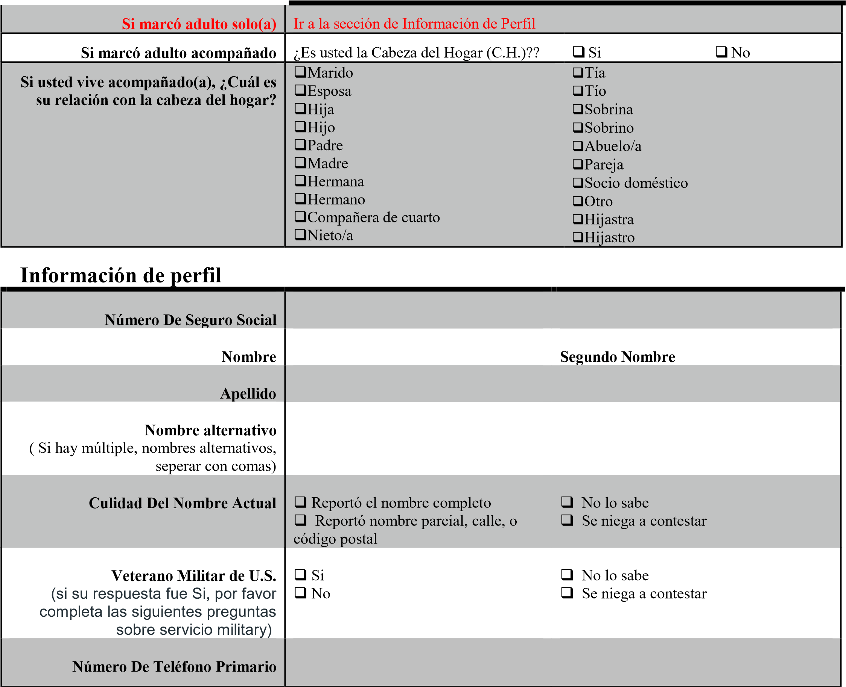

SANTA CRUZ HMIS- NEW CLIENT FORM

# Datos Demográficos

`

**Fecha De Nacimiento**

/

/

]

[

Mes/Día/Año

**Sexo**

❑

Mujer

❑

Hombre

❑

Transgénero de hombre a mujer

❑

Transgénero de mujer a hombre

❑

No se identifica como hombre, mujer, o

t

ransgénero

❑

N

o lo sabe

❑

Se niega a contestar

**Etnicidad**

❑

No hispano/No Latino

❑

Hispano/Latino

❑

Cliente no sabe

❑

No contestó

**Raza**

❑

Indio Americano o Nativo de Alaska

❑

Asiático

❑

Negro o Afro Americano

❑

Nativo Hawaiano o de las Islas del

Pacifico

❑

Blanco (Caucásico)

❑

Cliente no sabe

❑

Cliente declina

Yo, (Cliente adulto o Jefe de familia) certifico que la información que he proporcionado aquí es verdadera / correcta a mi leal saber y entender.

|  |
| --- |
| 2 |

Escribe Nombre del cliente Firma del cliente Fecha

Escribe nombre de trabajador Firma de trabajador Fecha ALL IN-Homeless Action Partnership



Date

**Preguntas Adicionales de Smart Path**

|  |
| --- |
| **Nombre ___________________________ Segundo Nombre _____________________________** |
| **Apellido __________________________** |

¿Cuanto tiempo tiene desde que usted ha vivido en una vivienda estable y permanente?

___________________________________________________________________________

1. ¿Estás esperando algún cambio en su estructura familiar?
   * Yes  No

Comentario:

1. ¿Actualmente tiene un caso abierto de bienestar infantil en el Condado de Santa Cruz?
   * Sí  No
2. ¿Está trabajando con un trabajador/a social en alguna agencia?
   * Sí  No

a. De ser así, ¿cuál es el nombre de la agencia y el trabajador social?

Agencia: Trabajadora Social:

**Administration**

|  |  |
| --- | --- |
| **Interviewer’s Name Agency**  _______________________ ___________________________  **Survey Date Survey Time**  DD/MM/YYYY ____/____/_______ ____:_____ | **Team**  **Staff**  **Volunteer**  **Survey Location**  _____________________ |

**Opening Script**

Every assessor in your community regardless of organization completing the VI-SPDAT should use the same introductory script. In that script you should highlight the following information:

• the name of the assessor and their affiliation (organization that employs them, volunteer as part of a Point in Time Count, etc.)

• the purpose of the VI-SPDAT being completed

• that it usually takes less than 7 minutes to complete

• that only “Yes,” “No,” or one-word answers are being sought • that any question can be skipped or refused • where the information is going to be stored

• that if the participant does not understand a question that clarification can be provided

• the importance of relaying accurate information to the assessor and not feeling that there is a correct or preferred answer that they need to provide, nor information they need to conceal

**Basic Information**

|  |  |
| --- | --- |
| First Name Nickname Last Name  __________________ _____________________ _______________________  In what language do you feel best able to express yourself? _________________  Date of Birth Age Social Security Number  DD/MM/YYYY ____/____/_______ _______ ___________________ | Consent to Participate  Yes  No |

|  |  |
| --- | --- |
| IF THE PERSON IS 17 YEARS OF AGE OR LESS, THEN SCORE 1. SCORE: | SCORE |

1. **HISTORIAL DE VIVIENDA Y FALTA DE LA MISMA**
2. **¿Dónde suele dormir más a menudo? (Marque una)** 
   * Refugios □ Intercambio de sofá
   * Vivienda transitoria □ En el exterior

□ Otro (especificar):

* + Albergue □ Se niega a contestar

|  |  |
| --- | --- |
| IF THE PERSON ANSWERS ANYTHING OTHER THAN “SHELTER”, “TRANSITIONAL HOUSING”, OR “SAFE HAVEN”, THEN SCORE 1. | SCORE |

1. **¿Cuánto hace que no tiene una vivienda permanente? ___________ □ Se niega a contestar**
2. **En los últimos 3 años, ¿cuántas veces se ha quedado sin hogar? _______ □ Se niega a contestar**

|  |  |
| --- | --- |
| IF THE PERSON HAS EXPERIENCED 1 OR MORE CONSECUTIVE YEARS OF HOMELESSNESS, AND/OR 4+ EPISODES OF HOMELESSNESS, THEN SCORE | SCORE |

1. **RIESGOS**
2. **En los últimos seis meses, ¿cuántas veces ha…** 
   * + 1. **Recibido cuidados médicos en el departamento/sala de emergencia? ________** □ Se niega a contesta
       2. **Sido llevado en ambulancia al hospital? ______________□ Se niega a contestar**
       3. **Sido hospitalizado? ______________□ Se niega a contestar**
       4. **Usado un servicio de crisis, incluyendo crisis de**

**abusos sexuales, salud mental, violencia familiar/ doméstica, casas de socorro y líneas telefónicas**

**de prevención del suicidio? ______________□ Se niega a contestar**

* + - 1. **Hablado con la policía porque presenciara un crímen, fuera víctima de un crímen, o el presunto**

**autor de un crímen o porque la policía le dijo**

**que circulara? ______________□ Se niega a contestar**

* + - 1. **Pasado una o más noches en una celda de detención, cárcel, prision o centro de detención juvenil, ya fuera una estancia de corta duración**

**como un drunk tank, o más larga por un delito más**

**grave, o algo intermedio? ______________□ Se niega a contestar**

|  |  |
| --- | --- |
| IF THE TOTAL NUMBER OF INTERACTIONS EQUALS 4 OR MORE, THEN SCORE 1 FOR EMERGENCY SERVICE USE. | SCORE |

1. **¿Ha sido atacado o recibido una paliza desde que se**

**quedó sin hogar? □ SI □ NO □ Se niega a contestar**

1. **¿Ha amenazado o intentado alguna vez hacerse daño a sí mismo o a otros en el último año?**

**□ SI □ NO □ Se niega a contestar**

|  |  |
| --- | --- |
| IF “YES” TO ANY OF THE ABOVE, THEN SCORE 1 FOR RISK OF HARM. | SCORE |

**7. ¿Tiene algún pleito legal en marcha ahora mismo del que podría salir preso, teniendo que pagar multas,**

**que podría dificultarle el alquilar un lugar para vivir? □ SI □ NO □ Se niega a contestar**

**8. ¿Alguna vez le encarcelaron cuando era menor**

**de 18 años? Q □ SI □ NO □ Se niega a contestar**

|  |  |
| --- | --- |
| IF “YES” TO ANY OF THE ABOVE, THEN SCORE 1 FOR LEGAL ISSUES. | SCORE |

**9. ¿Hay alguien que le obligue o le engañe para hacer**

**cosas que no quiera hacer? □ SI □ NO □ Se niega a contestar**

1. ¿**Alguna vez hace cosas que se puedan considerar arriesgadas como intercambiarsexo por dinero, comida, drogas, o un lugar en el que vivir, vender drogas para alguien, tener sexo sin protección**

**con alguien que no conoce, compartir una aguja, algo así? □ SI □ NO □ Se niega a contestar**

|  |  |
| --- | --- |
| IF “YES” TO ANY OF THE ABOVE, THEN SCORE 1 FOR RISK OF EXPLOITATION. | SCORE |

1. **SOCIALIZACIÓN Y FUNCIONAMIENTO DIARIO**
2. **¿Hay alguna persona, antiguo propietario, negocio, corredor de apuestas, traficante, o grupo gubernamental como el IRS que crea que usted le**

**debe dinero? □ SI □ NO □ Se niega a contestar**

1. **¿Recibe usted algún dinero del gobierno, una pensión, una herencia pensión, una herencia, una ayuda,**

**trabajo irregular, trabajo regular, o algo así? □ SI □ NO □ Se niega a contestar**

|  |  |
| --- | --- |
| IF “YES” TO QUESTION 11 OR “NO” TO QUESTION 12, THEN SCORE 1 FOR MONEY MANAGEMENT. | SCORE |

1. **¿Tiene actividades planeadas que no sean sólo sobrevivir, que le hagan sentirse feliz y realizado?**

**□ SI □ NO □ Se niega a contestar**

|  |  |
| --- | --- |
| IF “NO,” THEN SCORE 1 FOR MEANINGFUL DAILY ACTIVITY. | SCORE |

1. **¿Es usted capaz actualmente de cuidar de sus necesidades básicas como bañarse, cambiarse de ropa, usar un cuarto de baño, conseguir comida**

**y agua limpia y cosas así? □ SI □ NO □ Se niega a contestar**

|  |  |
| --- | --- |
| IF “NO,” THEN SCORE 1 FOR SELF-CARE. | SCORE |

1. **Su actual falta de vivienda estable se debe a…**

**a. Que ha huído del hogar familiar, piso de acogida u hogar de acogida?**

**□ SI □ NO □ Se niega a contestar**

* + - 1. **Que tiene creencias religiosas o culturales distintas de las de sus padres, tutores o cuidadores?**

**□ SI □ NO □ Se niega a contestar**

* + - 1. **Que su familia o amigos han provocado que esté usted sin hogar?**

**□ SI □ NO □ Se niega a contestar**

* + - 1. **Conflictos relacionados con la identidad de género o la orientación sexual?**

               □ SI □ NO □ Se niega a contestar

|  |  |
| --- | --- |
| IF “YES” TO ANY OF THE ABOVE, THEN SCORE 1 FOR SOCIAL RELATIONSHIPS. | SCORE |

* + - 1. **la violencia en el hogar entre los miembros de la familia?**

      **   □ SI □ NO □ Se niega a contestar**

* + - 1. **una relación malsana o abusiva, ya sea en casa o en otra parte?**

          **□ SI □ NO □ Se niega a contestar**

|  |  |
| --- | --- |
| IF “YES” TO ANY OF THE ABOVE, THEN SCORE 1 FOR ABUSE/TRAUMA. | SCORE |

**D. BIENESTAR**

1. **¿Alguna vez ha tenido que abandonar un apartamento,**  **programa de albergue, u otro lugar en el que estuviera viviendo a causa de su salud física?**

**□ SI □ NO □ Se niega a contestar**

1. **¿Tiene algún problema de salud crónico en el hígado, riñones, estómago, pulmones o corazón?**

**□ SI □ NO □ Se niega a contestar**

1. **Si hubiera espacio disponible en un programa que**  **ayudara específicamente a gente que vive con el**

**HIV o AIDS, ¿estaría interesado?**

**□ SI □ NO □ Se niega a contestar**

1. **¿Tiene alguna discapacidad física que pueda limitar el tipo de vivienda a la que podría tener acceso, o que**

**dificultaría que pudiera vivir con independencia porque**

**necesitaría ayuda? □ SI □ NO □ Se niega a contestar**

1. **Cuando está enfermo o se siente mal, ¿evita buscar**

**ayuda médica? □ SI □ NO □ Se niega a contestar**

1. **¿Está embarazada actualmente, lo ha estado, o ha dejado embarazada a alguien alguna vez?**

**□ SI □ NO □ Se niega a contestar**

|  |  |
| --- | --- |
| IF “YES” TO ANY OF THE ABOVE, THEN SCORE 1 FOR PHYSICAL HEALTH. | SCORE |

1. **¿Le han echado alguna vez de un apartamento o**  **programa en el que vivía en el pasado por consumir**

**drogas o alcohol? □ SI □ NO □ Se niega a contestar**

1. **¿Le dificultará el permanecer en una vivienda o**  **permitirse el pagarla por el consumo de drogas**

**o alcohol? □ SI □ NO □ Se niega a contestar**

1. **Si alguna vez ha probado la marijuana, ¿lo hizo a la**

**edad de 12 años o más joven? □ SI □ NO □ Se niega a contestar**

|  |  |
| --- | --- |
| IF “YES” TO ANY OF THE ABOVE, THEN SCORE 1 FOR SUBSTANCE USE. | SCORE |

1. **¿Ha tenido problemas alguna vez para conservar una vivienda, o ha sido expulsado de un apartamento, ode un programa de albergue u otro sitio en el que estaba viviendo, a causa de:** 
   * 1. **¿un problema de salud mental?**  **□ SI □ NO □ Se niega a contestar**
     2. **¿una antigua herida en la cabeza? □ SI □ NO □ Se niega a contestar**
     3. **¿una discapacidad del aprendizaje, del desarrollo, u otra disfunción?**

**                     □ SI □ NO □ Se niega a contestar**

1. **¿Tiene algún problema mental o cerebral que le dificultaría llevar una vida independiente ya que**

**necesitaría ayuda? □ SI □ NO □ Se niega a contester**

|  |  |
| --- | --- |
| IF “YES” TO ANY OF THE ABOVE, THEN SCORE 1 FOR MENTAL HEALTH. SCORE: | SCORE |

|  |  |
| --- | --- |
| IF THE RESPONENT SCORED 1 FOR PHYSICAL HEALTH AND 1 FOR SUBSTANCE USE AND 1 FOR MENTAL HEALTH, SCORE 1 FOR TRI-MORBIDITY. | SCORE |

1. **¿Hay alguna medicación que un médico ha dicho que** **usted debería tomar y que, por la razón que sea,**

**no está tomando? □ SI □ NO □ Se niega a contester**

1. **¿Hay alguna medicación, como los calmantes, que no está tomando tal y como le prescribió el**

**médico o que está vendiendo? □ SI □ NO □ Se niega a contestar**

|  |  |
| --- | --- |
| IF “YES” TO ANY OF THE ABOVE, SCORE 1 FOR MEDICATIONS. | SCORE |

**RESUMEN DE PUNTUACIÓN**

|  |  |  |
| --- | --- | --- |
| DOMAIN | SUBTOTAL | RESULTS |
| **PRE-ENCUESTA** | /1 | Score: Recommendation:  0-3: no moderate or high intensity services be  provided at this time  4-7: assessment for time-limited supports with moderate intensity  8+: assessment for long-term housing with high service intensity |
| 1. **HISTORIAL DE VIVIENDA Y FALTA DE LA** | /2 |
| 1. **RIESGOS** | /4 |
| 1. **SOCIALIZACIÓN & FUNCIONES DIARIAS** | /5 |
| 1. **BIENESTAR** | /5 |
| **GRAN TOTAL: /17** |  |

**INFORMACIÓN DE CONTACTO:**

En un día normal, ¿dónde es más fácil encontrarle y a qué hora?

Dónde: ___________________________ Cuando: ___________________________

¿Hay un número de teléfono y/o un correo electrónico en el que alguien pueda ponerse en contacto con usted o se le pueda dejar un mensaje?

Teléfono: ___________________________ Correo electrónico: _________________________

¿Hay alguien de su confianza y con el que se comunique regularmente y al que podamos contactar cuando le estemos buscando a usted? (Por favor incluya el nombre y número de teléfono si es posible.) __________________________

OK, ahora me gustaría sacarle una foto para que sea más fácil encontrarle y confirmar su identidad en el futuro. ¿Me permite que lo haga?

☐ SI ☐ No ☐ Se niega a contestar



**Recursos Sociales de Smart Path**

**Escoja las categorias de recursos sociales a los que le refirió al cliente (sin incluir recursos para vivienda):**

 Necesidades básicas (comida, despensa de alimentos, ropa, baño, refugio de emergencia)

 Servicios de salud (servicios médicos, servicios de salud mental, servicios dentales, servicios para el abuso de drogas y alcol.

 Beneficios del gobierno (Medi-Cal, SSI, Asistencia general, Asistencia Social, Estampillas de comida)

 Otros Servicios (programas de empleo, identificación personal (Tarjeta de identificación, acta de nacimiento, tarjeta de seguro social), teléfono gratis, servicios de correo, boletos gratis para autobús)



Date

**Client Notes**